Додаток 1 до наказу № __217-03____

від 11 листопада 2015_

21.05.2021

(дата, місяць, рік)

Нанівський Олег Ігорович

(П.І.Б.)

Денна

(Форма навчання)

122.Комп’ютерні науки

(Спеціальність)

(Спеціалізація)

ІКНІ

(Інститут)

**ЗАЯВА (Декларація)**

Усвідомлюючи свою відповідальність за надання неправдивої інформації стверджую, що подана кваліфікаційна робота (дипломний проект, дипломна робота) на тему:

Інформаційна система розподіленого зберігання файлів

є написана мною особисто.

Одночасно заявляю, що ця робота:

* не порушує авторських прав відповідно до Закону України “Про авторське право та суміжна права” статей 21-25;
* не використовувалась іншими особами, а також дані та інформація не отримувались в недозволений спосіб:
* не передавалась іншим особам і подається до захисту вперше.

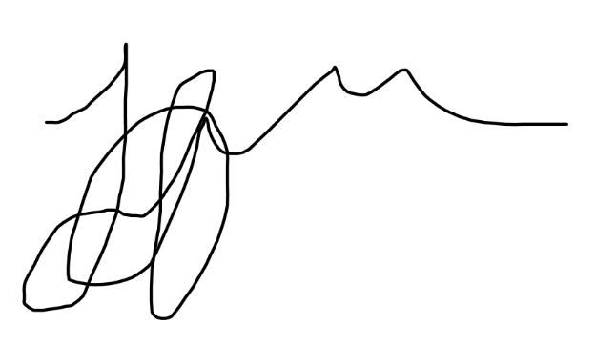Я усвідомлюю, що у разі порушення цих правил моя кваліфікаційна робота буде відхилена без права її захисту, або під час захисту за неї буде поставлена оцінка “незадовільно”.

_________________

(Підпис студента)